獎勵教師申請112年度教育部教學實踐研究計畫申請說明
- 目的：
鼓勵專任教師申請「教育部補助大專校院教學實踐研究計畫」，從事教學實踐研究，以結合研究方法與適當教學策略，改善教學問題，提升學生學習成效。
- 申請對象：本校專任教師(含專案教師)且具以下條件之一者。
- 曾申請「教育部補助大專校院教學實踐研究計畫」。
- 曾於1102學期申請「教學實踐研究先導養成計畫」。
- 過去兩年曾參加校內外舉辦與教學實踐研究計畫申請相關之研習課程(形式不限專題演講、工作坊、座談會、研討會或論壇)。
※參與校外舉辦與教學實踐研究計畫申請相關之研習課程需附研習證明（格式不限）
- 申請程序：
- 申請流程圖：
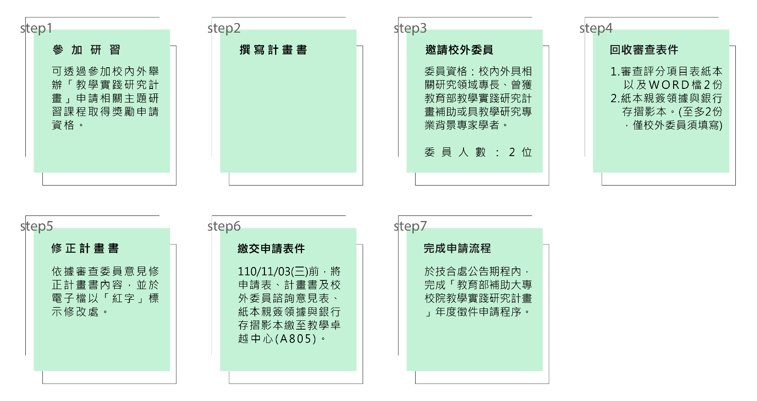
- 申請期程：
- 即日起至111年11月08日(二)前，將申請表、計畫書及校外委員諮詢意見表、紙本親簽領據與銀行存摺影本繳至教學卓越中心(A805)。
- 依教育部來文，完成教育部教學實踐研究計畫申請程序(請留意技合處相關申請公告)。

- 獎勵說明：
- 獎勵時點：教學卓越中心複核會議審查通過，並經技合處造冊確認完成教育部教學實踐研究計畫申請程序。
- 獎勵內容：
- 每案核予獎勵金10,000元。
- 補助每案2位諮詢委員費用共4,000元。
- 附件檔案：
- 附件一、健行科技大學獎勵教師申請112年度教育部教學實踐研究計畫申請書。
- 附件二、健行科技大學獎勵教師申請112年度教育部教學實踐研究計畫諮詢意見表(依教育部公布111年版審查評分表規劃)。
- 附件三、健行科技大學獎勵教師申請112年度教育部教學實踐研究計畫校外委員諮詢費領據。
- 相關說明：校外委員參考名單：https://tpr.moe.edu.tw/resultReport。
- 聯絡窗口：教學卓越中心許茜雯助理，分機5814，Email：fishhsu@uch.edu.tw。

健行科技大學111學年第1學期教學實踐研究計畫申請表
基 本 資 料 欄
申請人  姓名 |  | 收件編號 |  | 本欄位由教學卓越中心填寫
 |  | 收件日期 | 年 月 日
單位 | 學院  系／所／學位學程
電話 | 校內分機  行動電話 | E-mail
課程名稱 |  | 課程類別 | □專業 □通識
開課期間 | 自 年 月至 年 月
申請補助項目 | (詳補助項目及應檢附資料列表) | 檢附資料
教案內容
教案名稱
教案簡介 | 重要教學事實摘要/教學方法提供其他教師參考/與學生互動方法或使用其他輔助教材教具
預期成效
單位主管審核 | 是否推薦，□是□否 | 單位主管核章
學院主管審核 | 是否推薦，□是□否 | 學院主管核章
中心初審 | □通過，符合教學實踐研究計畫實施細則第2點。  □不通過 卓越中心承辦人：
改進教學審查小組  審查 | □通過 □不通過：_________  月 日 改進教學審查小組會議
個資蒐集同意聲明
健行科技大學(下簡稱本校)依照個人資料保護法第8條規定進行蒐集前之告知，將對您個人資料進行蒐集、處理或利用，依法告知您以下事項，當您簽署本同意書時，表示您已閱讀、瞭解並同意接受本同意書之所有內容及其後修改變更規定。
- 個人資料蒐集之目的及用途：
本校為進行蒐集、處理或利用您個人資料之機構。本校蒐集您個人資料的目的在於進行活動辦理之相關行政作業、各項統計調查與分析、資(通)訊與資料庫管理，主辦單位並將利用您所提供之Email及聯絡電話通知您活動及行政作業之相關訊息。
- 蒐集之個人資料類別：
含：中英文姓名、性別、聯絡電話號碼、電子郵件信箱、任職單位
- 個人資料利用之期間、地區、對象：
- 期間：您同意參加活動或接受業務行政服務之日起，至活動或業務完成結束後一年為止。
- 地區：您的個人資料將用於活動主辦單位提供服務之地區。
- 利用您的個人資料於本校內部各項管理所需之登記及聯繫方式登載，包括各項資訊服務所需進行之個人聯繫資料登記，因活動或行政業務所必需之通訊及緊急聯絡名單之建立。
- 利用您的個人資料於依法令或遵照教育部及主管機關、司法機關依法所為之要求，依其法定職掌調閱與利用時。

□ 我同意上述內容

簽章：___________________

